[Escribir el nombre de la compañía]

23
TRABAJO PRACTICO Nº3 DE INFORMATICA COLEGIO DEL PRADO
PROFESORA:ANDREA GOMEZ ALUMNO:GERMÁN VERA
Secundaria:”1ºA”

TTTTTT

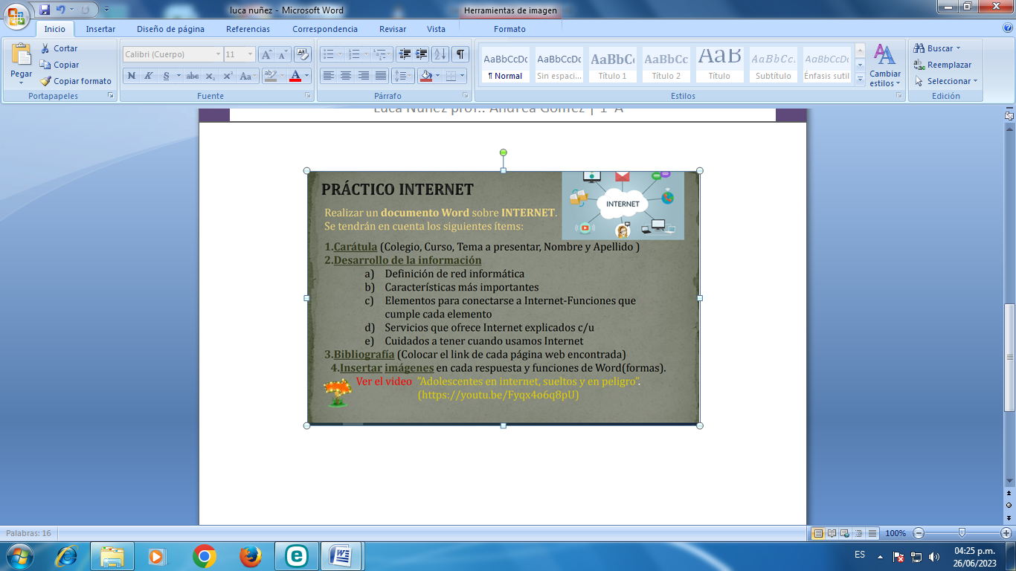
2.A) Una red es una estructura que dispone de un patrón que la caracteriza. La noción de informática, por su parte, hace referencia a los saberes de la ciencia que posibilitan el tratamiento de datos de manera automatizada a través de computadoras (ordenadores).Con estos conceptos en claro, podemos comprender a qué se refiere la idea de red informática. Se trata del conjunto de equipos (computadoras, periféricos, etc.) que están interconectados y que comparten diversos recursos. De acuerdo al tipo de conexión, a la relación entre los elementos y al alcance, es posible calificar una red informática de diferentes formas. Internet, de hecho, es una red informática: millones de computadoras están interconectadas a través de servidores y pueden compartir todo tipo de datos.
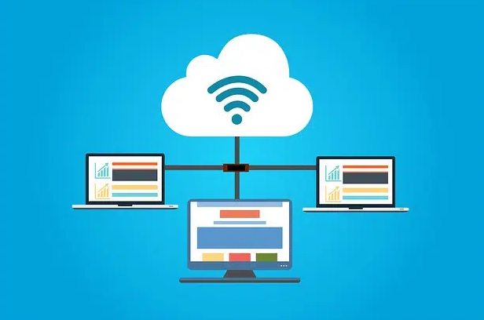

2.B)La informática es uno de los campos de estudio más interesantes, versátiles y desarrollables. En casi todas las áreas temáticas social y científicamente relevantes, desde departamentos técnicos hasta administración de empresas, medicina, biología, psicología, sociología y educación
INDICE DE CARACTERÍSTICAS
- 1 Características de la Informática
  - 1.1 Programación
  - 1.2 Ciencia de datos
  - 1.3 Matemáticas
  - 1.4 Comunicación
  - 1.5 Resolución de problemas
  - 1.6 Pensamiento crítico
  - 1.7 Trabajo en equipo
  - 1.8 Escritura técnica
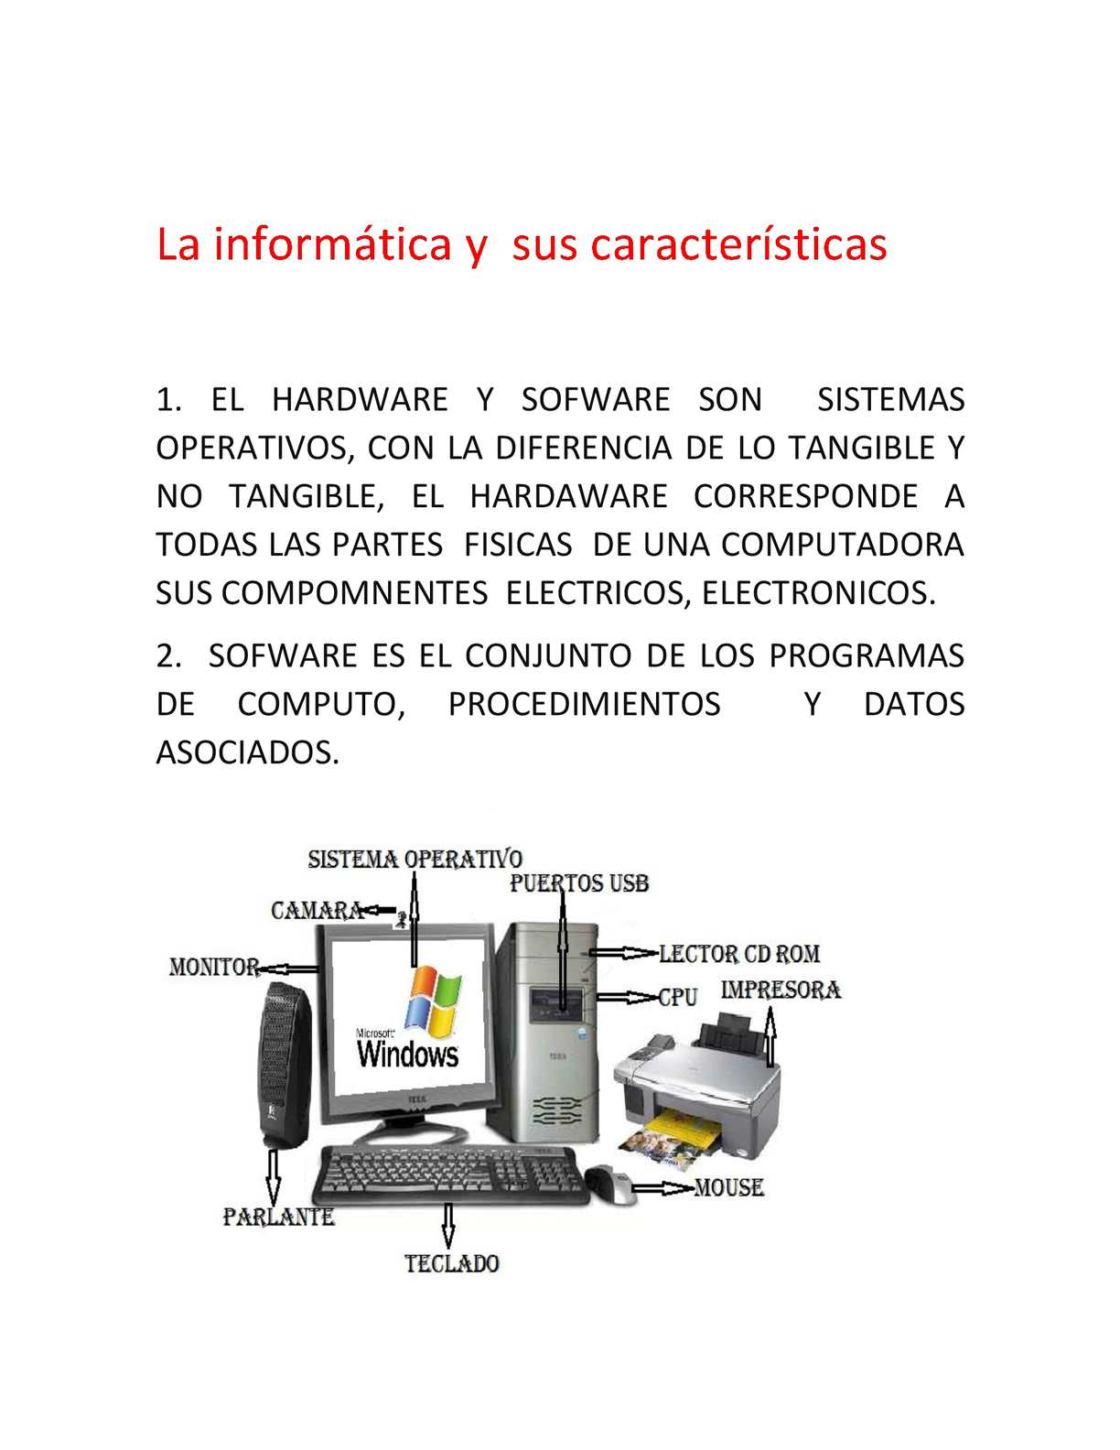
2.C) Ordenador
Desde el punto de vista de uso dedicado a Internet, si a través de la red vamos a acceder con frecuencia a documentos sofisticados, llenos de ilustraciones o muy largos, conviene, al menos, un 486 DX (aconsejable Pentium) con 8 MBytes de RAM (mejor, 16 ó 32 MBytes)
La presencia de un kit Multimedia en nuestro equipo no es imprescindible, aunque permite aprovechar mejor las cada vez más abundantes posibilidades que ofrece Internet al respecto. Si tenemos un equipo de prestaciones inferiores se puede igualmente viajar por la red, aunque la velocidad de presentación puede llegar a ser desesperante...
Módem
Tipo de módem: existen cuatro posibilidades: interno, externo, portátil (modelo de bolsillo que se conecta al puerto serie de los portátiles) y PCMCIA (del tamaño de una tarjeta de crédito). Muy importante: dependiendo de los modelos de los PCs hay que tener en cuenta a la hora de comprar un módem para tu ordenador, si es un 486, que el módem tiene que ser necesariamente interno. A partir de Pentium, ya es indiferente (sea externo o interno)
Velocidad de transmisión (bps): máxima velocidad con la que puede transmitir. El mínimo son 14.400 bps para conectarse a Internet. Si hay que adquirir un nuevo módem que sea de 33.600bps
Línea telefónica
Para conectarnos a Internet debemos tener, al menos, un acceso a la Red Telefónica Básica.
Proveedor
El proveedor es una empresa (o en el caso de Nodo50, una organización) que tiene su línea particular de datos, línea dedicada o similar, para operar en Internet y que nos ofrece la posibilidad de conectarnos a sus máquinas y por lo tanto proporcionan un camino de acceso a Internet. Como mínimo tendremos el coste de la llamada de teléfono a nuestro proveedor junto a la cuota mensual de abono: plana, cantidad variable mensual o coste por uso.
Los proveedores pueden dividirse en dos categorías principales: los de acceso a Internet (PAI) y los de servicios en línea (PSL). La principal diferencia entre unos y otros reside en el contenido y el coste. Todos los PAI y la mayoría de los PSL proporcionan una conexión a Internet, pero los segundos también suministran contenidos (información y servicios exclusivos).
Programas de conexión
Dependiendo del sistema operativo de nuestro equipo, tendremos que instalar facilidades adicionales para la conexión a Internet (con Windows 3.x: es necesario el programa trumpet) o nos encontraremos algo de camino adelantado (caso de Windows 95 con el programa acceso telefónico a redes incorporado). Windows 95 contiene el software necesario para conectarse a su proveedor y a Internet, de manera que una vez conectado podrá ejecutar el software que desee. Windows que es la abreviatura de Windows Sockets o Conectores deWindows. Básicamente actúa como un interfaz entre su PC e Internet. Cuando ejecutar programas para Internet (navegador, programa de correo, etc.) Windows traduce al protocolo TCP/IP cualquier comando que aquellos envíen y transmite la información a su módem y a través de Internet. Asimismo, los datos recibidos por su modem se traducen del TCP/IP antes de que suprogramas compatibles con Windows accedan a ellos. Windows controla todas las demandas realizadas por diferentes programas para Internet, incluso si se ejecutan varias la mismo tiempo.
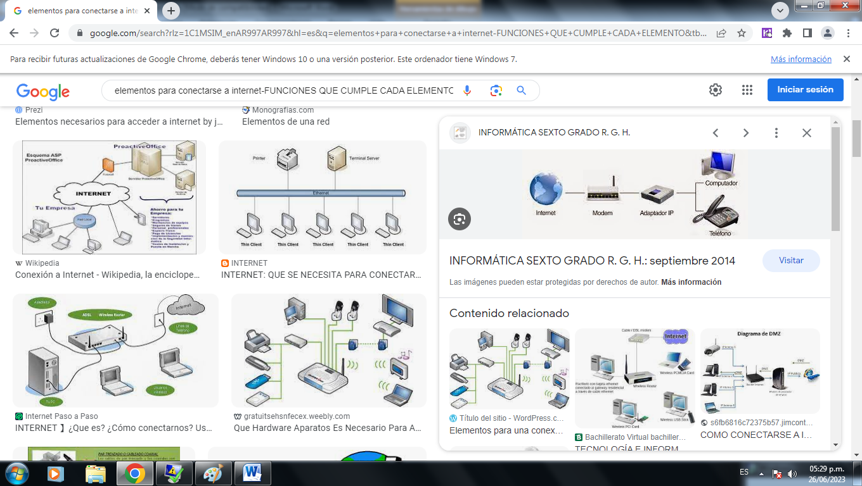
2.D) Los Servicios que presta internet han evolucionado rápidamente integrando nuevas funciones y múltiples mejoras para facilitar su manejo. esto gracias a una mayor eficiencia y capacidad de los servicios de comunicación Que han ampliado sustantivamente su ancho de banda, así como una mejora en el Hardware como es el aumento exponencial en la capacidad de los microprocesadores y el manejar gigantescas cantidades de almacenamiento y memoria a bajo costo. las interfaces gráficas que nos permiten acceder con sólo dar clic con el ratón sobre diferentes iconos han contribuido también a esta expansión de los servicios que presta internet.

Algunos de los servicios más utilizados en internet, gran utilidad para los usuarios, son:

Búsqueda y transferencia de información. Fácilmente podemos buscar y transferir información, de cualquier tema en cualquier momento. Esta característica de cierta manera ha hecho obsoletas las enciclopedias. Algunas búsquedas arrojan decenas de miles de coincidencias, por lo que conviene restringir la búsqueda usando algunos criterios y filtros que limiten en la cantidad de resultados obtenidos (búsqueda avanzada).

Descarga de archivos. Fácilmente podemos Descargar a nuestra máquina los archivos que hayamos localizado en internet preferentes algún tema en particular, por ejemplo, leyes y reglamentos.

Correo electrónico (e-mail) Permite a los usuarios enviar y recibir mensajes electrónicos incluyendo texto imágenes videos y archivos anexos.

Videoconferencias. Internet nos permite tener una comunicación en línea instantánea con audio y video con personas ubicadas en cualquier lugar del mundo. Evitando los considerables gastos de trasladar y hospedar a las personas a otro lugar. Este servicio permite incluso el intercambio de información y la transferencia de archivos.

Streaming de audio y video (podemos escuchar la radio o ver la televisión). En YouTube podemos encontrar millones de videos accesibles en forma gratuita. Si queremos ver películas o serie de televisión podemos contratar servicios de distribución digital de contenido multimedia tales como Netflix o Hulu.

Foros y redes sociales, servicios tales como Facebook, Twitter e Instagram, Permiten compartir y difundir rápidamente información entre grupos sociales con características similares y han demostrado ser una excelente plataforma de mercadotecnia. para dar una idea de la magnitud de estas redes tan sólo Facebook maneja más de mil millones de usuarios

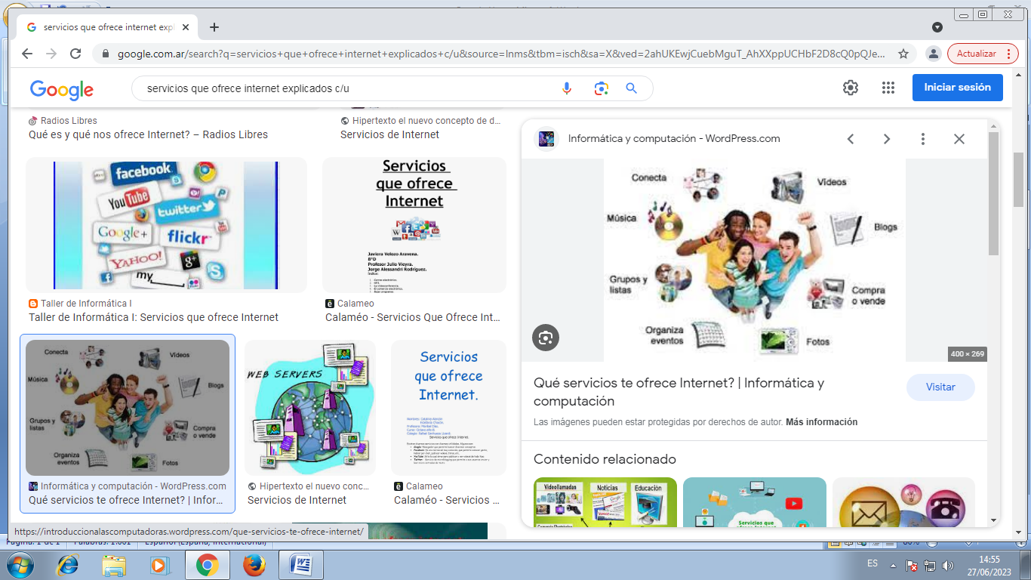
2.E) 1- No aceptar solicitudes de amistad a desconocidos.
Muchas veces fingen ser otra persona para ganarse la confianza de la víctima antes de pedir información o dinero.
2-Utilizar contraseñas seguras.
Es recomendable utilizar claves “fuertes” y difíciles de descifrar. A su vez, no utilizar las mismas para todas tus aplicaciones o sitios. Por último, mezcla diferentes caracteres, intercalando números, mayúsculas y minúsculas.
3- No revelar información personal.
Como direcciones, número de teléfono, número de cuentas bancarias, entre otros.
4- No realizar click en cualquier sitio web o enlace.
Muchas veces aparece publicidad falsa, lo cual podría tratarse de un virus y poner en peligro los datos personales.
5- Desactivar el GPS o Google Maps.
Habilitarlo solo cuando sea necesario; de lo contrario se comparte la ubicación actual del dispositivo móvil.
6- Actualizar o descargar un antivirus.
Sirve para la protección, detección y eliminación de los diversos virus que existen y circulan por Internet.
7- Configurar las preferencias de privacidad en cada aplicación.
Evita que las mismas puedan acudir a la sección de privacidad y datos personales.
8- Deshabilitar cuentas viejas en desuso.
Evita correr riesgo de dejar datos e información personal.
9- Recordar y ser consciente al publicar.
Una vez que se publica información en un sitio, se queda allí para siempre. Aunque exista la posibilidad de eliminar la cuenta o el contenido, no es seguro saber si alguien ya ha realizado una captura de pantalla o si ha compartido la información con un tercero.
10- Controlar el uso que hacen los niños de Internet.
Resulta sumamente importante enseñarle a los menores la forma segura de utilizar las redes sociales. Dialogar sobre los riesgos que conllevan ciertas conductas online, no entablar conversación con extraños, establecer un límite de horario y saber identificar contenido apto para ellos mismos.
Si bien las redes sociales son un espacio de interacción continua entre personas, el peligro no está en la propia red como tecnología, sino en el uso que cada usuario pueda llegar a darle.
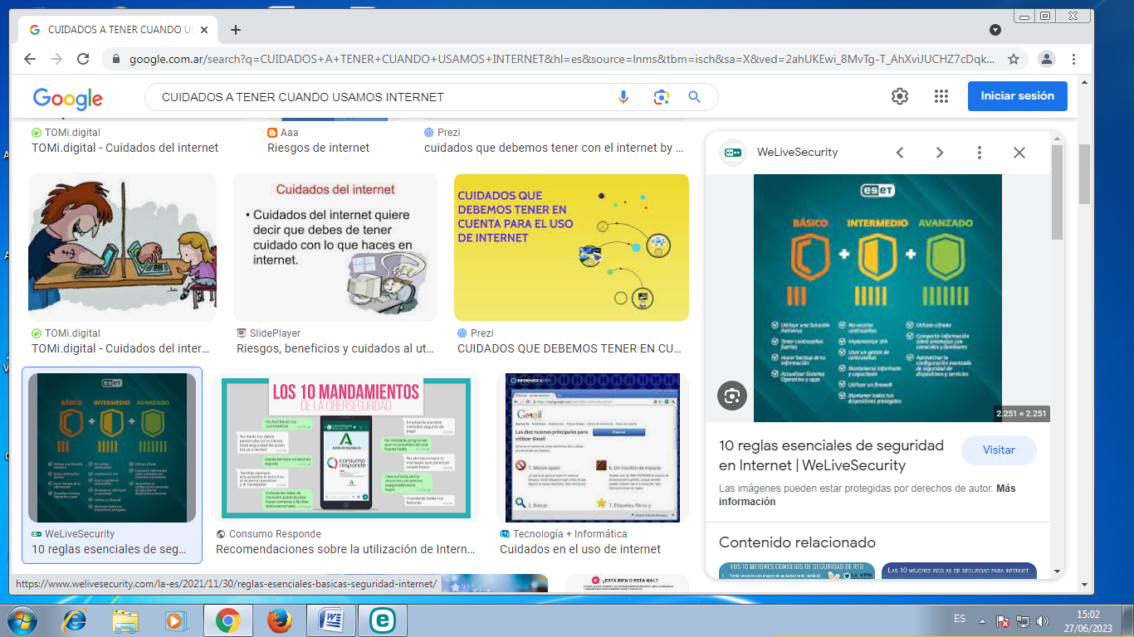
3.A) https://definicion.de/red-informatica/#google_vignette
3.B)https://www.caracteristicasdel.com/tecnologia/caracteristicas_de_la_informatica.html
3.C)https://www.nodo50.org/manuales/internet/4.htm
3.D) http://tallerinformaticai.blogspot.com/2018/07/servicios-que-ofrece-internet.html
3.E) https://cordoba.gob.ar/10-recomendaciones-para-garantizar-tu-seguridad-en-redes-sociales/

